## 基于RDKx5的羽毛球自动陪练机器人

**摘要**

本项目设计了一款基于视觉定位的智能羽毛球陪练机器人，突破传统发球机定点发射的局限，实现动态陪练功能。系统采用上下位机架构：上位机基于RDK-X5平台，利用BPU硬件加速运行YOLO目标检测模型（15FPS），通过单目相机采集球场鸟瞰图，结合仿射变换技术（无需相机标定）实时映射人物位置至标准场地图，定位精度达±0.3m；下位机通过串口接收目标坐标，控制双自由度云台（宇树Go-M8010-6电机）与摩擦轮发射机构（大疆Snail电机），将羽毛球精准送达陪练者周边任意位置。机械结构采用铝型材框架与3D打印非标件，关键承力部件使用碳纤维板材，配备自动储球-送球机构（舵机驱动连杆+夹爪滑轨），支持连续发射。

系统具备低成本、强兼容性特点：普通USB相机即可部署，一次标定后即插即用，功耗仅50W。适用于无专业教练场景下的自主训练，解决陪练资源稀缺、时间不灵活等问题，为运动训练提供智能化解决方案。

**第一部分 作品概述**

* 1. 功能与特性

羽毛球陪练机器人具备基础的羽毛球发射功能，可以使用摩擦轮将羽毛球进行发射。除此之外，我们设计了云台结构使之可以向以任意角度发射羽毛球，将羽毛球发射到球场任意位置。基于RDKx5强大的AI性能以及视觉图像处理能力，我们使用相机采集球场图像数据，对其进行人员识别及定位，控制发球机发送羽毛球至人员附近或训练位置，达到超过传统发球机的发球功能，实现陪练的功能。

* 1. 应用领域

体育运动追求通过训练与技巧来提高自身相关运动能力，人类教练的指导可以满足技能的培训，而训练则依靠日常练习，但受到陪练人员的难以寻找，质量不一，时间不稳定等因素的制约。本项目旨在提供一个可自定义难度，快速部署的羽毛球陪练设备，解决羽毛球训练难题。

* 1. 主要技术特点

1. 仿射变换映射

通过设定四个参考点建立仿射矩阵，将摄像头拍摄的鸟瞰图转换为610×1340尺寸的标准场地图。识别到的像素坐标经变换后映射到地图上，并按比例（÷100）转化为用户实际位置坐标，适应不同角度、焦距和分辨率的单目相机。

1. 配置简单、兼容性强

系统无需相机内参标定，仅基于外部参考点即可完成坐标映射。适用于任何型号的单目摄像头，仅需一次标定，即可实现即插即用。

1. 低成本、高精度

基于高性价比的 RDK-X5 平台，配合通用摄像头即可使用，系统识别精度高、部署简便，适合教学训练、辅助系统等多种场景。

* 1. 主要性能指标

|  |  |
| --- | --- |
| 图像处理平均帧率 | 15FPS |
| 人物识别范围 | 0.5m~15m |
| 平均功耗 | 50W |
| 定位误差 | ±0.3m |
|  |  |

* 1. 主要创新点

1. 采用视觉方法，实现对陪练者的定位，控制机器人进行操作。
2. 采用上下位机的方式，上位机进行视觉识别处理，下位置负责机器人运动控制，保证了运动控制的精准性与实时性。
3. 采用高性价比的RDK-X5平台，调用BPU提高YOLO神经网络运算速度，进而提高视觉处理帧率。
   1. 设计流程
4. 调研：针对市面上现有的羽毛球机进行产品调研，寻找其优缺点，探索改进的方向。
5. 需求讨论：进行头脑风暴提出多种羽毛球机器的功能需求，对相应功能的应用场景进行调研与规划。
6. 优先级分配：对上一轮得到的各个需求按照优先级进行排列，分为基础功能，优化功能，进阶功能等……
7. 任务分配，时间规划：按照需求进行分工，并进行时间规划，得到大致时间线，按照时间线推进任务。

**第二部分 系统组成及功能说明**

* 1. 整体介绍

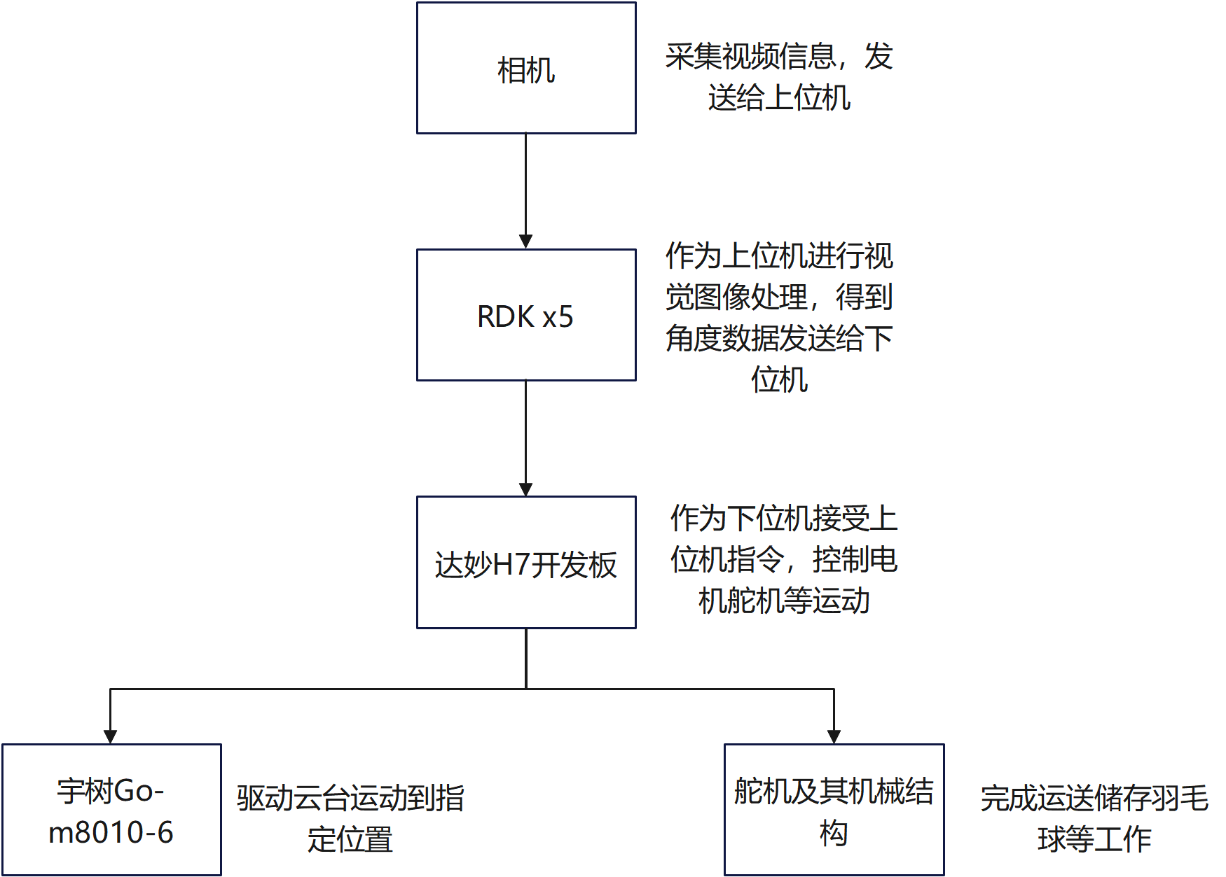

* 1. 硬件系统介绍

2.2.1 硬件整体介绍；

我们主要制作与采购了以下硬件：

1. 机械部分：使用铝型材搭建主体框架，部分关键受力雏使用机加工碳纤维板材，其余板材使用玻纤板，使用3D打印制作普通非标准件。
2. 能源部分：使用大疆TB48S电池进行供电，24V平台兼容所有电机，其大容量高放电倍率的特性为本项目提供了强有力的支持。
3. 动力部分：采用宇树Go-M8010-6电机作为云台电机，使用大疆snail电机配合c615电调作为摩擦轮电机，使用MG996R舵机作为其余运动部件动力来源。
4. 控制部分：上位机采用RDK X5平台，其丰富的开源社区与及时的技术支持大大降低了入门门槛，提高了开发效率，其自带的BPU为AI运算提供了硬件加速支持，使得在此平台上部署神将网络项目具备实用价值。下位机采用达妙H7开发板，丰富的外设接口为机器人运动控制提供了便利。

2.2.2 机械设计介绍

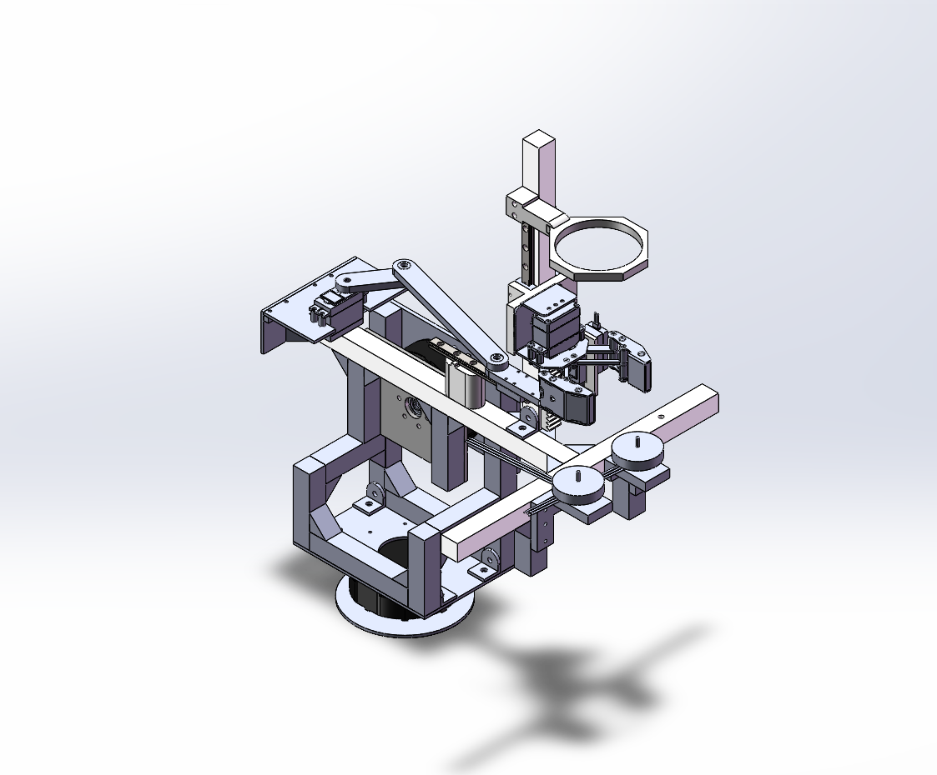

我们采用铝型材搭建主体结构，使用3D打印制作各位非标准件，在关键称重部分采用机加工碳纤维板材，其机械设计可以主要分为四个部分：

1. 云台部分

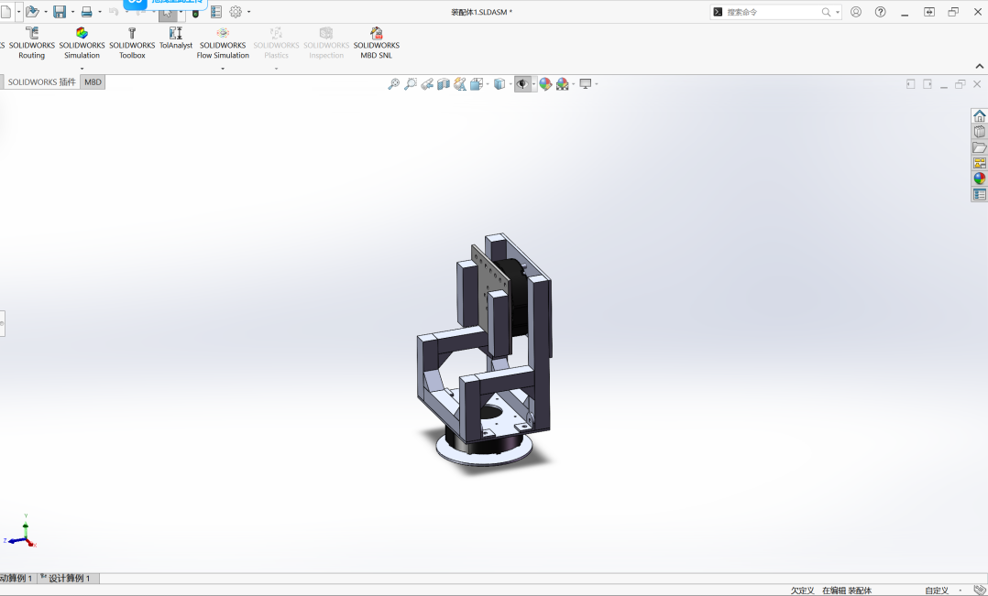

使用宇树Go-M8010-6为云台电机，以铝型材为主体，搭建双自由度云台，其中与电机直接相连的部分采用机加工碳纤维板材，使满足高扭矩电机对机械强度的需求。预留两根铝型材，便于与其他零件相连接。

1. 送球机构

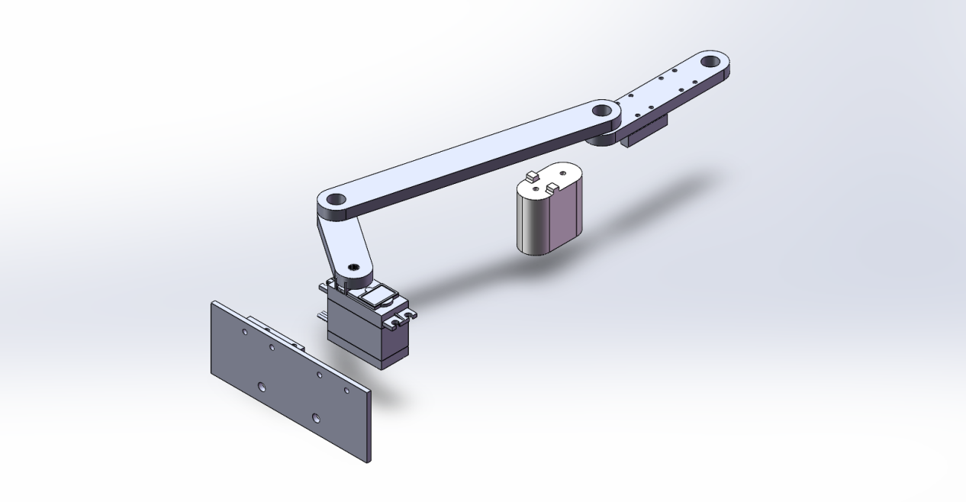、

我们制作了一套连杆机构，使用法兰轴承与塞打螺钉对3D打印连杆机构进行连接，确保其关节运动的丝滑，使用舵机作为动力源，将舵机的旋转运动转化为推杆的直线往复运动，将羽毛球推入发射架机构。

1. 储球机构

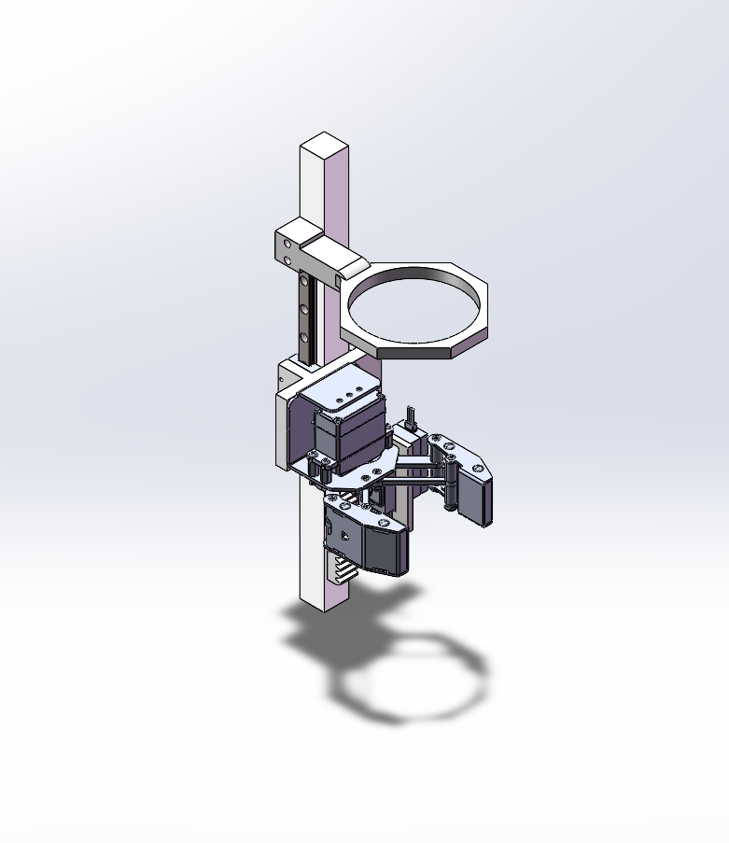

我们设计了一套储球机构，将羽毛球堆叠在上方，夹爪向上移动后夹住羽毛球末端，经过滑轨运送至下部，送入送球机构，进而进入发射机构。

1. 发射机构

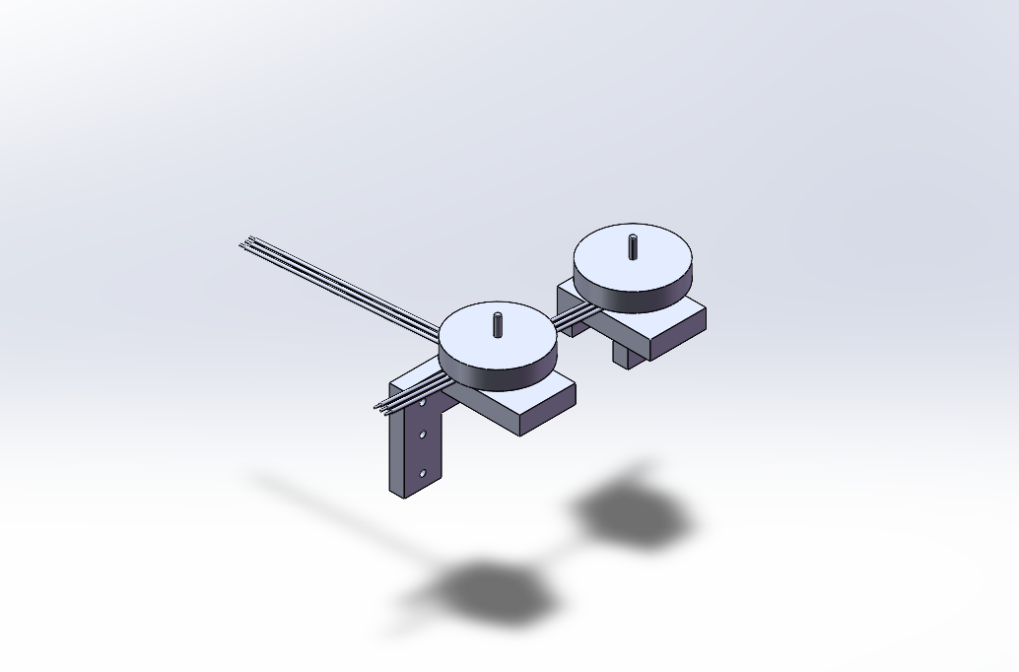

我们使用摩擦轮作为动力来源，使用大疆Snail电机搭配c615电调，其作为航模动力电机的原用途意味着极其强大的动力以及极高的速度，可以将羽毛球以我们需要的速度发射出去，抵达场上的任意位置。

2.2.3 电路各模块介绍

无自主设计电路。

* 1. 软件系统介绍

2.3.1 软件整体介绍

**主要功能:**

1.相机图像采集

支持海康工业相机和普通USB摄像头，实时获取羽毛球场景图像。

2.目标检测与识别

利用深度学习模型（如YOLOv5），对图像中的人物目标进行检测，输出目标的类别、位置和置信度。

3.坐标变换与滤波

检测到的人物坐标通过仿射变换映射到场地地图坐标，并进行滑动窗口均值滤波，提升定位稳定性。

4.串口通信

通过串口与下位机（如发球机控制板）通信，实时发送检测到的yaw（偏航角）和pit（俯仰角）等控制参数，实现自动发球或跟踪。

5.UI与可视化

实时显示检测结果、场地地图、目标位置、检测框等信息，便于调试和监控。

**主要模块:**

相机采集线程：hik_camera_get、video_capture_get

目标检测与后处理：模型加载、推理、后处理（如NMS、类别筛选）

坐标滤波器：Filter类，滑动窗口均值滤波

串口通信线程：ser_send、ser_receive

UI绘制与显示：OpenCV窗口实时展示检测与地图信息

**典型流程:**

启动后，初始化相机、模型、串口等资源。

相机线程不断采集图像，主线程对图像进行目标检测。

检测结果经仿射变换映射到地图坐标，经过滤波后得到稳定坐标。

计算目标的yaw、pit等参数，通过串口实时发送给下位机。

实时在UI窗口显示检测与地图信息，便于人工监控。

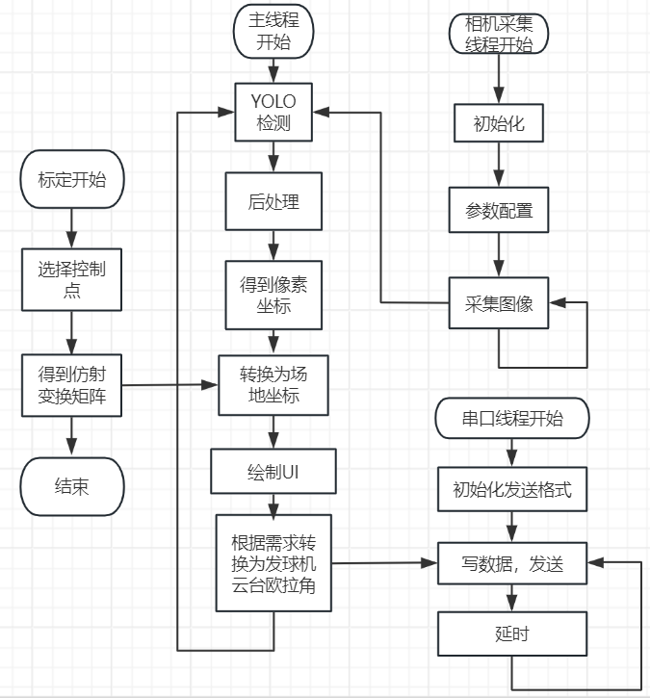

2.3.2 软件各模块介绍（根据总体框图，给出各模块的具体设计说明。从顶层到底层逐次给出各函数的流程图及其关键输入、输出变量）；

1. 相机采集模块

hik_camera_get / video_capture_get

功能：采集图像，赋值给全局变量camera_image

输入：无

输出：全局变量camera_image（numpy数组）

流程结构：

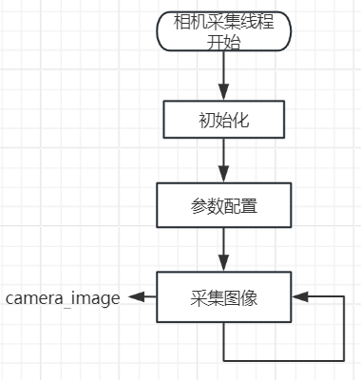

2.2 推理与后处理模块

主循环

功能：对采集到的图像进行推理、后处理、坐标变换、滤波、UI绘制

输入：camera_image、

输出：检测结果、UI画面、(yaw,pit)队列

流程结构：

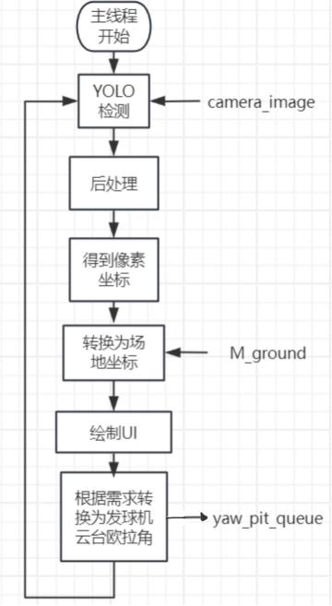

2.3串口通信模块

ser_send

功能：从yaw_pit_queue取出数据，打包后通过串口发送

输入：yaw_pit_queue

输出：串口数据包

流程结构：

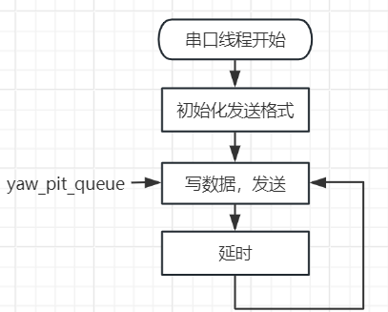

* 1. 坐标滤波模块

Filter类

功能：随目标坐标进行滑动窗口滤波

输入：目标名、坐标

输出：滤波后坐标

主要方法：

add_data(name,x,y)

Filter_data(name)

Get_all_data()

**第三部分 完成情况及性能参数**

* 1. 整体介绍

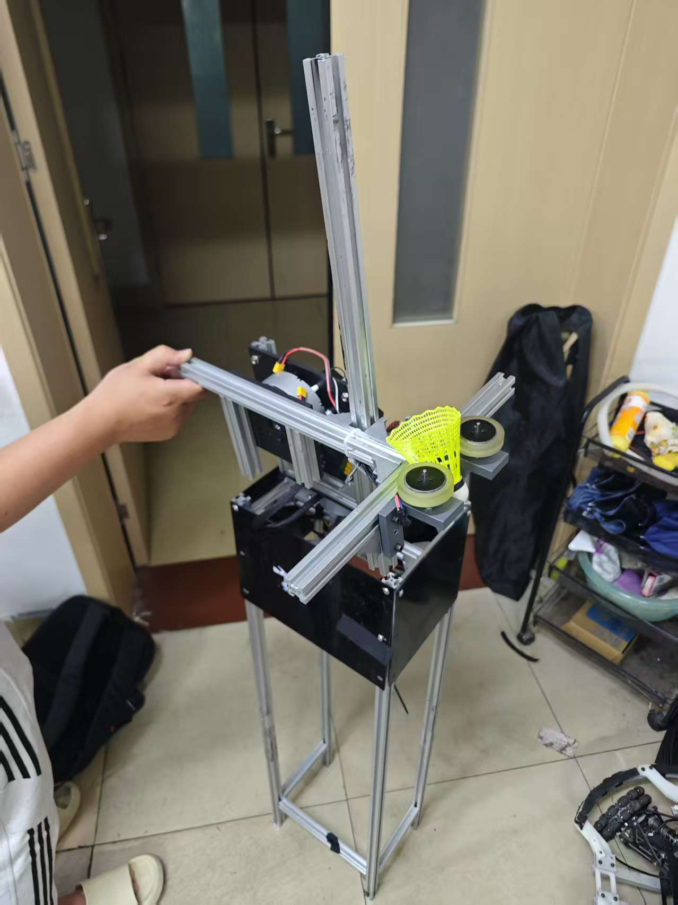

由于时间问题，未完成全部硬件搭建，现只演示完成功能。

* 1. 工程成果（分硬件实物、软件界面等设计结果）
     1. 机械成果；



3.2.2 电路成果；

无电路设计。

3.2.3 软件成果；

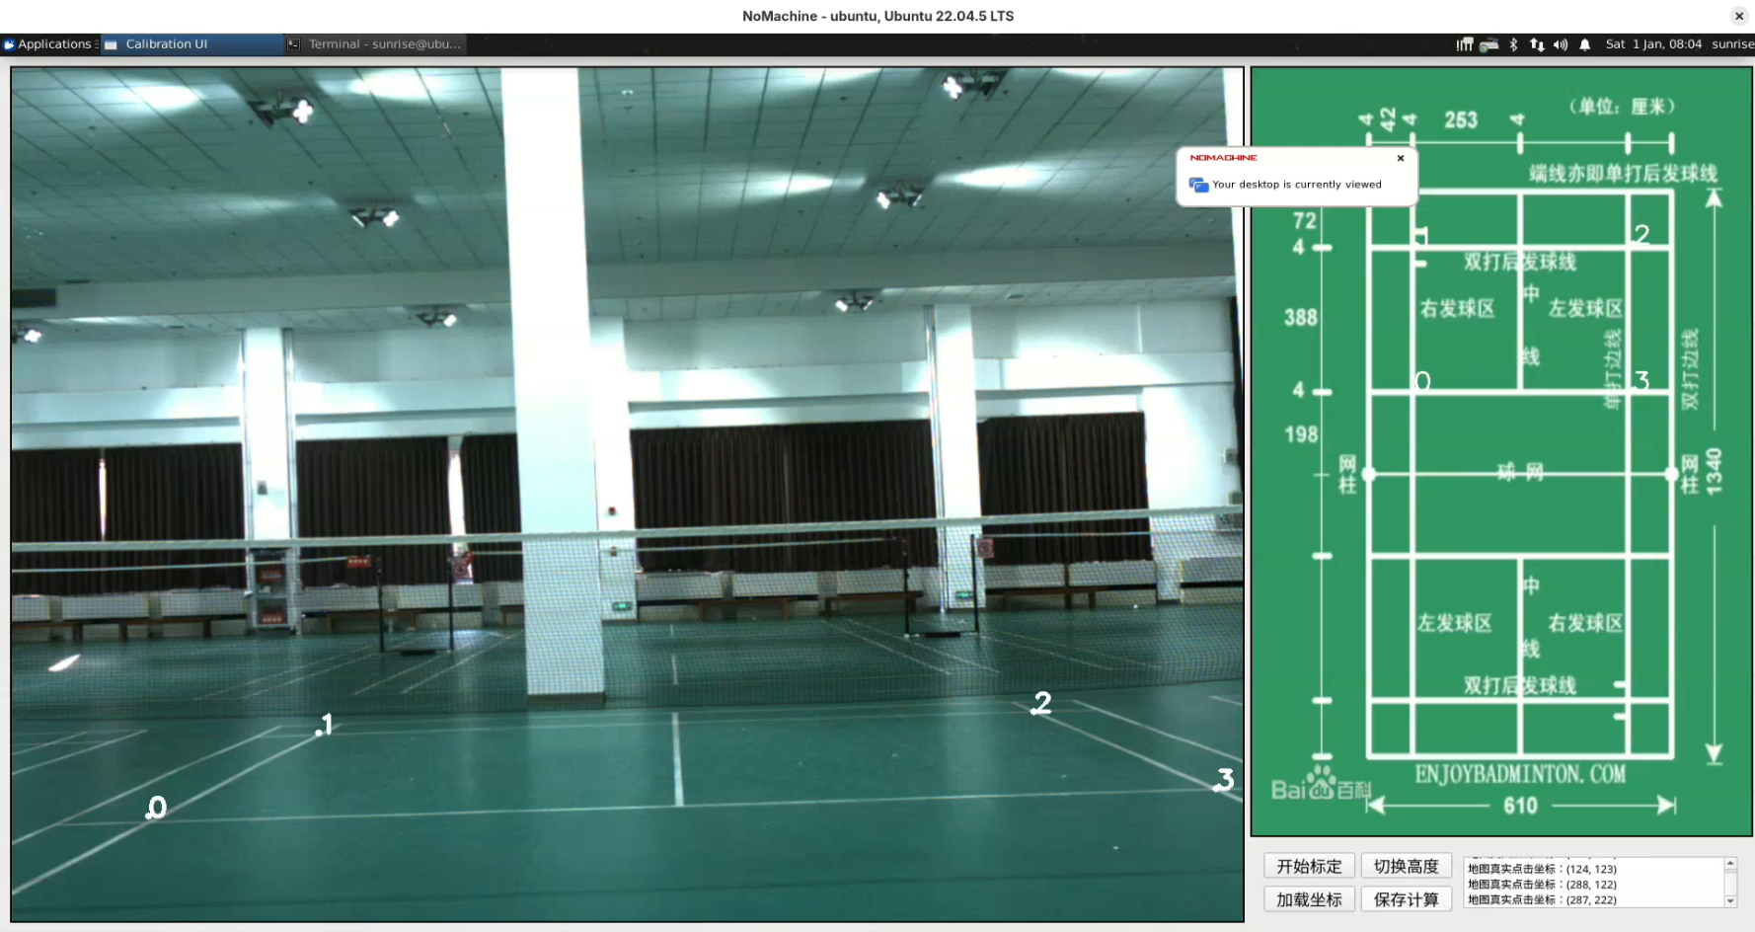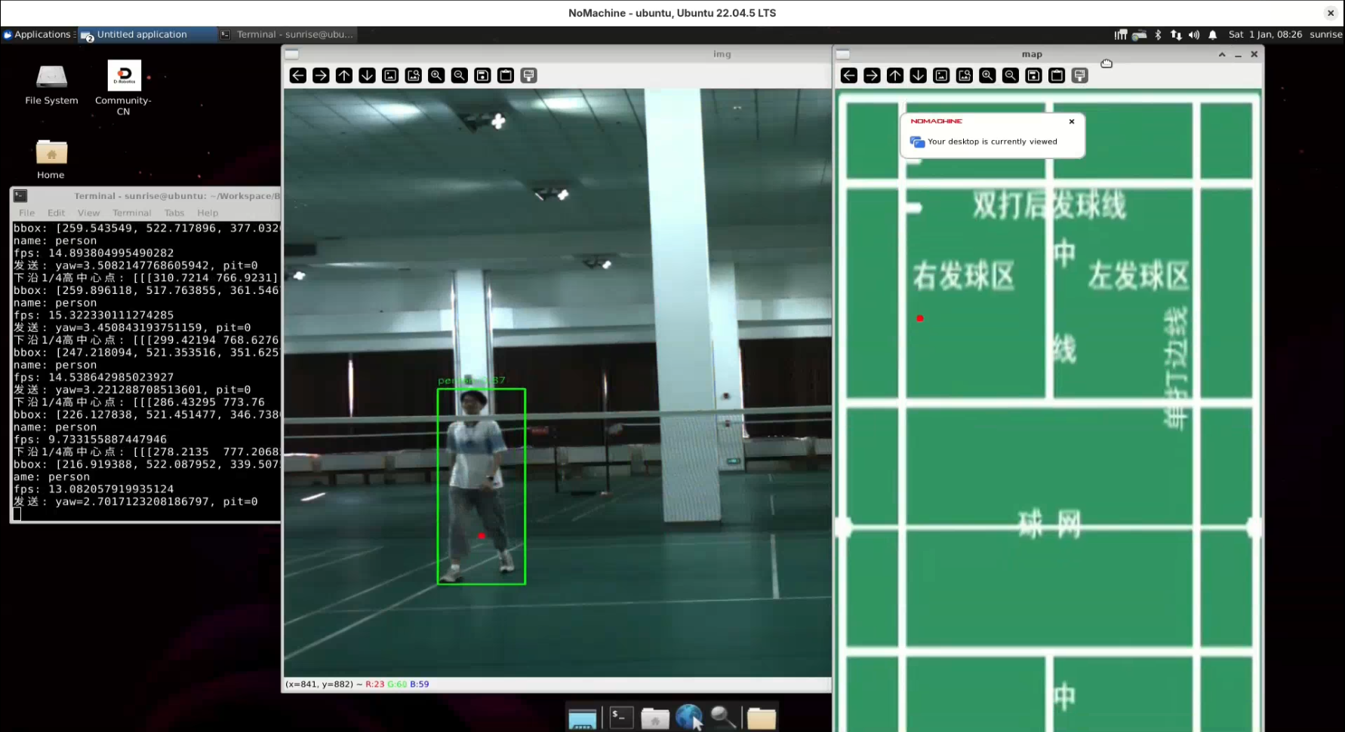

* 1. 特性成果

1. 人物识别与定位



1. 标注与定位



**第四部分 总结**

* 1. 可扩展之处

1. 基于YOLO对人体运动关节进行检测，使用大模型进行动作分析，提供指导建议。
2. 使用真实比赛数据进行决策树训练，得到更接近比赛的发球策略，根据陪练人员水平调整训练难度。
3. 与陪练人员其他设备进行联动， 如使用手机进行控制，采集运动手表心率数据进行训练强度调整。
   1. 心得体会

**技术突破与挑战**

1. 视觉定位的工程化落地

采用仿射变换替代传统相机标定，显著降低部署门槛。但在实际调试中发现，光照变化易影响场地参考点识别，后通过增加自适应阈值分割优化了稳定性。

YOLOv5模型在RDK-X5的BPU加速下帧率达15FPS，但远距离目标识别（>10m）仍有漏检，通过数据增强与焦距调整部分缓解。

1. 软硬件协同的复杂性

上下位机通信的实时性至关重要：最初采用TCP协议时存在延迟，改为串口通信并设计轻量数据包（仅发送yaw/pit角度）后，控制响应速度提升40%。

摩擦轮发射机构需平衡转速与出球稳定性：高转速导致羽毛球羽毛破损，最终通过调整轮间距与加入弹性压片解决。

1. 机械结构的迭代优化

储球机构原设计为重力落球，但羽毛球姿态随机导致卡球。改进为夹爪+滑轨主动送球后，供球成功率从70%提升至98%。

云台碳纤维连接件在电机高扭矩下曾出现裂纹，通过增加肋板厚度与优化孔位分布增强结构强度。

**跨学科协作的收获**

机械-视觉-控制的深度融合：深刻体会到系统级产品需打破学科边界。例如，云台机械振动会影响相机成像，通过加入减震垫与图像滤波同步优化。

低成本与性能的权衡：选用航模电机（Snail）替代工业伺服电机，成本降低60%，但需重新设计散热结构以防过热。

**工程实践的启示**

“先验证后集成”的重要性：初期未充分测试单模块即组装整机，导致故障定位困难。后期采用分阶段联调（如先验证视觉定位再对接运动控制），效率大幅提升。

用户需求导向的设计：调研发现业余球员更关注落点随机性而非绝对速度，因此优化算法增加发球策略多样性，如模拟实战吊球与扣杀。

**未来展望**

项目虽因时间限制未完成全硬件集成，但核心视觉定位与控制系统已验证可行。期待后续引入关节姿态识别提供训练反馈，并通过强化学习生成个性化发球策略，真正实现“智能教练”角色。

**第五部分 参考文献**

[1]《RoboMaster竞赛步兵机器人设计》陆志国、刘充、王法琪 编著，清华大学出版社